第五章 相交线与平行线
5.1.1 相交线（1）
教学目标 1、通过动手观察、操作、推断、交流等数学活动,进一步发展空间观念,培养识图能力、推理能力和有条理表达能力. 2、在具体情境中了解邻补角、对顶角, 能找出图形中的一个角的邻补角和对顶角,理解对顶角相等,并能运用它解决一些问题.
重点:邻补角、对顶角的概念,对顶角性质与应用. 、难点:理解对顶角相等的性质的探索.
教学过程
一、读一读,看一看
教师在轻松欢快的音乐中演示第五章章首图片为主体的课件. 学生欣赏图片,阅读其中的文字. 师生共同总结:我们生活的世界中,蕴涵着大量的相交线和平行线. 本章要研究相交线所成的角和它的特征,相交线的一种特殊形式即垂直,垂线的性质, 研究平行线的性质和平行的判定以及图形的平移问题.
二、观察剪刀剪布的过程,引入两条相交直线所成的角
教师出示一块布片和一把剪刀,表演剪刀剪布过程,提出问题:剪布时,用力握紧把手,引发了什么变化?进而使什么也发生了变化? (学生观察、思考、回答),得出:
握紧把手时,随着两个把手之间的角逐渐变小,剪刀刃之间的角边相应变小. 如果改变用力方向,随着两个把手之间的角逐渐变大,剪刀刃之间的角也相应变大.
教师点评:如果把剪刀的构造看作两条相交的直线,以上就关系到两条相交直线所成的角的问题,本节课就是探讨两条相交线所成的角及其特征.
三、认识邻补角和对顶角,探索对顶角性质
1.学生画直线AB、CD相交于点O,并说出图中4个角,两两相配共能组成几对角? 各对角的位置关系如何?根据不同的位置怎么将它们分类?
学生思考并在小组内交流,全班交流.
当学生直观地感知角有“相邻”、“对顶”关系时, 教师引导学生用几何语言准确地表达,如:
∠AOC和∠BOC有一条公共边OC,它们的另一边互为反向延长线. ∠AOC和∠BOD有公共的顶点O,而是∠AOC的两边分别是∠BOD两边的反向延长线.
2.学生用量角器分别量一量各个角的度数,以发现各类角的度数有什么关系,学生得出有“相邻”关系的两角互补，“对顶”关系的两角相等.
3.学生根据观察和度量完成下表:
两直线相交 | 所形成的角 | 分类 | 位置关系 | 数量关系
教师再提问:如果改变∠AOC的大小, 会改变它与其它角的位置关系和数量关系吗?
4.概括形成邻补角、对顶角概念.
(1)师生共同定义邻补角、对顶角. 有一条公共边,而且另一边互为反向延长线的两个角叫做邻补角. 如果两个角有一个公共顶点, 而且一个角的两边分别是另一角两边的反向延长线,那么这两个角叫对顶角.
(2)初步应用. 练习1:下列说法,你同意吗?如果错误,如何订正.
①邻补角的“邻”就是“相邻”，就是它们有一条“公共边”，“补”就是“互补”，就是这两角的另一条边共同一条直线上.
②邻补角可看成是平角被过它顶点的一条射线分成的两个角.
③邻补角是互补的两个角,互补的两个角也是邻补角?
5.对顶角性质.
(1)教师让学生说一说在学习对顶角概念后,结果实际操作获得直观体验发现了什么?并说明理由.
(2)教师把说理过程,规范地板书:
在图1中,∠AOC的邻补角是∠BOC和∠AOD,所以∠AOC与∠BOC互补,∠AOC 与∠AOD互补,根据“同角的补角相等”,可以得出∠AOD=∠BOC,类似地有∠AOC=∠BOD.
教师板书对顶角性质:对顶角相等.
强调对顶角概念与对顶角性质不能混淆: 对顶角的概念是确定二角的位置关系,对顶角性质是确定为对顶角的两角的数量关系.
(3)学生利用对顶角相等这条性质解释剪刀剪布过程中所看到的现象.
四、巩固运用
1.例:如图,直线a,b相交,∠1=40°,求∠2,∠3,∠4的度数.
教学时,教师先让学生辨让未知角与已知角的关系,用指出通过什么途径去求这些未知角的度数的,然后板书出规范的求解过程.
(2)补充:判断下列图中是否存在对顶角.
课时作业设计
一、判断题:
1.如果两个角有公共顶点和一条公共边,而且这两角互为补角, 那么它们互为邻补角. ( )
2.两条直线相交,如果它们所成的邻补角相等,那么一对对顶角就互补. ( )
二、填空题:
1.如图1,直线AB、CD、EF相交于点O,∠BOE的对顶角是_______,∠COF 的邻补角是________.若∠AOC:∠AOE=2:3,∠EOD=130°,则∠BOC=_________.
(1) (2) (3)
2.如图2,直线AB、CD相交于点O,∠COE=90°,∠AOC=30°,∠FOB=90°, 则∠EOF=________.
三、解答题:
1.如图,直线AB、CD相交于点O. (1)若∠AOC+∠BOD=100°,求各角的度数. (2)若∠BOC比∠AOC的2倍多33°,求各角的度数.
2.两条直线相交,如果它们所成的一对对顶角互补, 那么它的所成的各角的度数是多少?
5.1.1相交线(2)

教学目标1使学生了解平面内不重合的两条直线只有相交和平等两种位置关系. 2理解对顶角的意义、性质，以及性质的推导过程，并能利用它进行简单的推理和计算. 3理解“邻补角”的意义，理解它与补角的区别与联系，并能利用邻补角的概念进行简单问题的推理和计算. 4培养学生分析、探索和发现问题的能力.
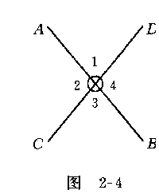
教学重点和难点邻补角和对顶角的概念及对顶角的性质是重点，而对顶角性质的推理过程的叙述是难点.
教学过程设计
一、引导学生通过度量提出猜想：对顶角相等
二、证明猜想，形成方法
两种方法：一是按照课本方法，先用文字语言叙述，然后再用符合号语言叙述
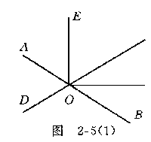
另一种方法是：直接写出证明过程.指导学生写出已知，说明，证明三步
已知：直线AB与直线CD相交于O点，如图2—4
说明：∠1=∠3，∠2=∠4
证明：因为∠1+∠2=180°，(邻补角定义)∠3+∠2=180°，(邻补角定义)
所以∠1=∠3(同角的补角相等)同理：∠2=∠4
三、例题分析
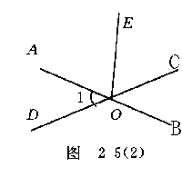
例1 已知：如图2—5(1)两条直线AB，CD相交于O点，又OE平分∠AOC，OF平分∠BOC，求∠EOF的大小
分析：∠AOC与∠BOC的关系是解题的关键
解：因为OE平分∠AOC，(已知)所以∠EOC=∠AOC (角平分线定义)
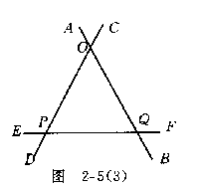
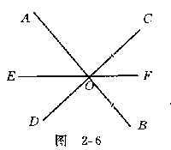
同理∠COF=∠BOC，
又因为∠EOF=∠EOC+∠COF=(∠AOC+∠BOC)，
而∠AOC+∠BOC=180°，(邻补角定义)
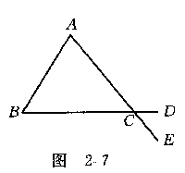
故∠EOF=$\frac{1}{2}$×180°=90°
例2 已知：如图2—5(2)，L₁=70°，OE平分∠AOC，求∠EOC和∠BOC的度数。
解：因为1+∠AOC=180°；又1=70°， 所以∠AOC=180°-70°=110°
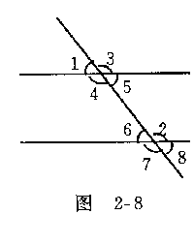
OE为∠AOC的平分线，所以∠EOC=$\frac{1}{2}$∠AOC=$\frac{1}{2}$×110°=55°
又因为∠BOC=L₁，(对顶角相等)所以∠BOC=70°
总结：在解题过程中，应用以前学过的定义、方法和方法，得到结论，在几何的学习中叫做推理，这是以后学习中非常重要的内容每一步后面都要写清理由和根据，就是要求有理有据，因此，学生要能自己写下来，在解题过程还要注意书写格式
四、作业 1如图2—5(3)，找出图中的邻补角。2、如图2—6，找出图中的对顶角和邻补角。3、如图2—7，三角形ABC中，∠ACB=65°，求∠ACD，∠DCE，∠BCE的度数。
4、如图2—8，若L₁与L₂互补，求∠3，∠4，∠5，∠6，∠7，∠8各角的度数。

5.1.2 垂 线(1)

教学目标
1使学生理解垂线的意义和垂线的第一个性质
2会用三角板过一点画已知直线的垂线，培养学生掌握画图的基本技能
3通过垂线性质的教学，培养学生发现问题的能力
教学重点和难点垂线的意义、性质和画法是重点，而垂线的画法也是难点
教学过程设计
一、按照运动的思维方式提出问题
平面上的两条直线有哪些位置关系? (两种，平行和相交)学生回答后，教师打出投影的两个图 (如图2—9(1)，2—9(2))在相交直线形成的四个角中，按照两个角的关系分类，有哪两种类型的角?(对顶角和邻补角)两条直线所夹的角中，如果按照角的大小来分类，又有哪几种? (三种：锐角、直角、钝角) (这时老师将直线CD继续运动得到(3)和(4))在此基础上，教师指出：图2—9(3)是两条直线相交的一种特殊情况，它在生活、生产实际中应用比 较广，例如：书本相邻的两条边、窗户框相邻的两边、红十字等，因此今天我们就来研究这种特殊情况(板书课题)
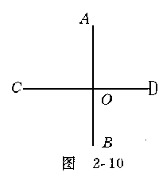
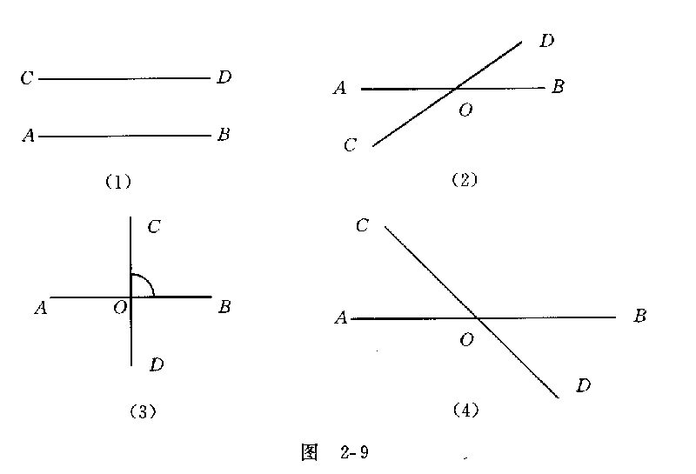
二、垂线的有关概念
在感性认识的基础上，引导学生得到关于垂线的一些概念
1定义：当两条直线相交所成的四个角中，有一个是直角时，就说这两条直线互相垂直，其中一条直线叫做另一条直线的垂线，它们的交点叫做垂足
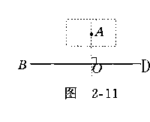
2符号：“⊥”读作“垂直于”如AB⊥CD于O，含义：直线AB与直线CD垂直，垂足是O
3对定义的理解：
(1)在垂直的定义中要强调只有一个角是直角就可以了，不必说四个角都是直角，因为其它三个直角都可推出来
(2)两条直线互相垂直，是指两条直线而言因此，说到垂线,一定是两条直线的位置关系
(3)定义具有双重性，既是判定垂直的方法，也是垂直的性质方法，在具体应用时要注意书写格式
如图2—10因为AB⊥CD于O，(已知)
所以∠1=90°(垂直定义或垂直性质)
因为∠AOC=90°，(已知)
所以AB⊥CD于O(垂直定义或垂直的判定)
三、通过实践活动，引导学生发现垂线的第一个性质
1教师先向学生提出一个实际问题怎样正确量出跳远的成绩?
2引导学生将实际问题转化为数学问题，对做得比较好的学生，让他到黑板上画图，教师纠正并给出图2—11师生共同指出，BD为起跳线，A为跳远时脚落的地点
3教师指出：这个实际问题实质上就是转化为“从直线外一点画出已知直线的垂线问题”那么，怎样用你手中的三角板画出这条垂线呢?
4在学生画出垂线的基础上，教师总结出用三角板画垂线的基本方法强调用两条直角边“一贴”：贴住已知直线，“一靠”：靠住已知点再画线并引导学生思考：这样画出的为何是已知直线的垂线?
5引导学生在作垂线的实践活动中，发现垂线的性质
(1) 如图2—12(1)中，过点A，作直线BD的垂线，在图2—12(2)中，过A点分别作BD和DE的垂线
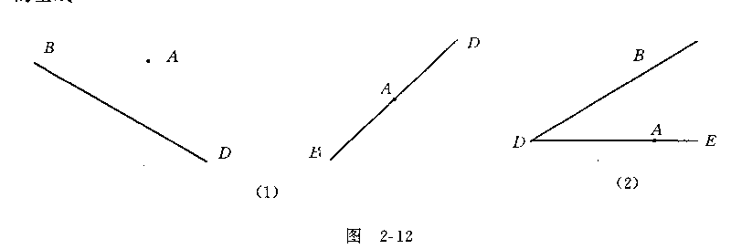
(2)发现垂线的性质
在学生熟练地作出各条垂线之后，教师继续提问：(或以其它形式)过A点还能作出别的垂线吗?
在学生回答的基础上，教师引导学生发现以下两个结论：
①过A点作BD或DE的垂线有没有，(有)
②过A点作BD或DE的垂线有几条，(只一条)
四、小结:师生共同总结出本节课所学的内容
1理解垂线的意义
2根据垂线的意义，过一点画一条直线的垂线
3理解垂线的第一性质方法

5.1.2 垂 线(2)

教学目标
1.经历观察、操作、想像、归纳概括、交流等活动，进一步发展空间观念，用几何语言准确表达能力。
2.了解垂线段的概念,了解垂线段最短的性质,体会点到直线的距离的意义, 并会度量点到直线的距离.
重点、难点
重点:“垂线段最短”的性质,点到直线的距离的概念及其简单应用.
难点:对点到直线的距离的概念的理解.
教学过程
一、创设问题情境,探究垂线段最短的垂线性质
1.教师展示课本图5.1-8,提出问题:要把河中的水引到农田P处, 如何挖渠能使渠道最短? 学生看图、思考.
2.教师以问题串形式,启发学生思考. (1)问题1,上学期我们曾经学过什么最短的知识,还记得吗? 学生说出:两点间线段最短. (2)问题2,如果把渠道看成是线段,它的一个端点自然是P,那么另一个端点的位置呢?把江河看成直线L,那么原问题就是怎么的数学问题. 问题2使学生能用数学眼光思考:在连接直线L外一点P与直线L 上各点的线段中,哪一条最短?
3.教师演示教具,给学生直观的感受. 教具如图:在硬纸板上固定木条L,L外一点P,转动的木条a一端固定在点P. 使木条L与a相交,左右摆动木条a,L与a的交点A随之变化,线段PA 长度也随之变化.PA最短时,a与L的位置关系如何?用三角尺检验.
4.学生画图操作,得出结论.
(1)画出直线L,L外一点P;
(2)过P点出PO⊥L,垂足为O;
(3)点A₁,A₂,A₃……在L上,连接PA、PA₂、PA₃……;
(4)用叠合法或度量法比较PO、PA₁、PA₂、PA₃……长短.
5.师生交流,得出垂线的另一条性质.
(教师板书:)连接直线外一点与直线上各点的所有线段中,垂线段最短. 简单说成:垂线段最短.
关于垂线段教师可让学生思考:
(1)垂线段与垂线的区别联系.
(2)垂线段与线段的区别与联系.
二、点到直线的距离
1.师生根据两点间的距离的意义给出点到直线的距离命名.
结合课本图形(图5.1-9),深入认识垂线段PO:PO⊥L,∠POA=90°,O为垂足,垂线段PO的长度比其他线段PA₁、PA₂……中是最短的.
按照两点间的距离给点到直线的距离命名,教师板书:
直线外一点到这条直线的垂线段的长度,叫做点到直线的距离.
在图5.1-9中,PO的长度是点P到直线L的距离,其余结论PA、PA₂……长度都不是点P到L的距离.
2.初步应用.
练习1:已知直线a、b,过点a上一点A作AB⊥a,交b于点B,过B作BC⊥b交a 上于点C.请说出哪一条线段的长是哪一点到哪一条直线的距离? 并且用刻度尺测量这个距离.
练习2:课本中水渠该怎么挖?在图上画出来.如果图中比例尺为1:100000, 水渠大约要挖多长?
练习3:判断正确与错误,如果正确,请说明理由,若错误,请订正.
(1)直线外一点与直线上的一点间的线段的长度是这一点到这条直线的距离.
(2)如图,线段AE是点A到直线BC的距离.
(3)如图,线段CD的长是点C到直线AB的距离.
学生独立完成,教师组织学生交流、评价.

第二课时作业设计
一、填空题.
1.如图,AC⊥BC,C为垂足,CD⊥AB,D为垂足,BC=8,CD=4.8,BD=6.4,AD=3.6,AC= 6,那么点C到AB的距离是_______,点A到BC的距离是________,点B到CD 的距离是_____,A、B两点的距离是_________.
2.如图,在线段AB、AC、AD、AE、AF中AD最短.小明说垂线段最短, 因此线段AD的长是点A到BF的距离,对小明的说法,你认为_________________.
二、解答题.
1.(1)用三角尺画一个是30°的∠AOB,在边OA上任取一点P,过P作PQ⊥OB, 垂足为Q,量一量OP的长,你发现点P到OB的距离与OP长的关系吗?
(2)若所画的∠AOB为60°角,重复上述的作图和测量,你能发现什么?
2.如图,分别画出点A、B、C到BC、AC、AB的垂线段,再量出A到BC、点B到AC、 点C到AB的距离.

5.2平行线（一）
5.2.1平行线
教学目标：
使学生知道平行线的概念，掌握经过直线外一点，有且只有一条直线与已知直线平行，能够画出已知直线的平行线。了解平行线具有传递性。
重点：平行线的概念和平行方法，利用直尺和三角板画已知直线的平行线。难点：用几何语言描述画图过程，根据几何语言画出图形。
教学过程：
- 引入新课：
在日常生活中，随处可以看到两条直线平行的物体，同学们是否可以举出一些例子呢？那么，什么样的两条直线叫做平行线呢？
- 新课：
1.平行线的定义及其表示方法。在同一平面内不相交的两条直线叫做平行线。如图，直线a与直线b互相平行，记作“a∥b”。念为a平行于b。
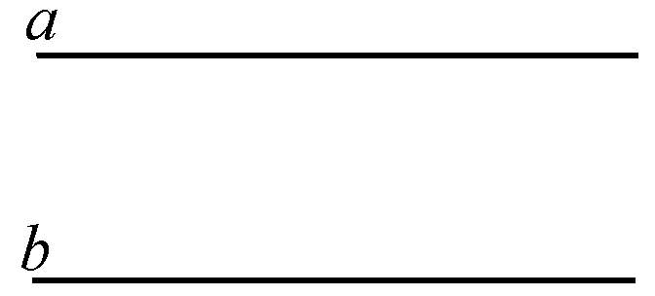
问题：根据同学们所学的知识，在同一平面内，两条不重合的直线的位置关系有几种呢？
两种：平行或相交。
2.利用直尺和三角板画已知直线的平行线。
先由教师示范。,按照刚才老师讲的方法，请同学们画出直线a的平行线。
a a
a

a
3.经过已知直线外一点，有且只有一条直线与已知直线平行。
如图，如果在直线a外有一点P，那么经过点P可以画多少条直线与已知直线a平行？请动手画一画。
.P a a a

a .P .P .P

从同学们画的结果看，经过P点能画一条直线与已知直线a平行，这就是说：经过已知直线外一点，有且只有一条直线与已知直线平行。
在我们的画图过程中，还发现：如果两条直线都和第三条直线平行，那么这两条直线也互相平行．推论的实质：平行线具有传递性．
- 小结：同一平面内两条直线的位置关系只有两种，相交或平行，经过已知直线外一点，有且只有一条直线与已知直线平行。如果两条直线都和第三条直线平行，那么这两条直线也互相平行．推论的实质：平行线具有传递性．同学们应根据几何语言正确画出图形。
5．2平行线（二）
5．2三线八角
教学目标
1使学生理解三线八角的意义，并能从复杂图形中识别它们
2通过三线八角的特点的分析，培养学生抽象概括问题的能力
3使学生认识图形是由简到繁组合而成，培养学生形成基本图形的结构的能力
教学重点、难点三线八角的意义是重点，能在各种变式的图形中找出这三类角既是重点，也是难点
教学过程设计
一、从学生原有的认识结构提出问题
教师提问： 1两条直线相交后产生了几个角?每两个角之间的关系是什么?(除平角外，产生四个角，对顶角相等，邻补角互补) 2三条直线之间也可以有什么样的位置关系?(可以让学生用手中的铅笔表示直线)在学生回答的基础上，教师打出投影，(四种情况，如图2—30) (1)三条直线都没有交点 (2)两条直线平行被第三条直线所截(3)三条直线两两相交，有三个交点(4)三条直线交于一点
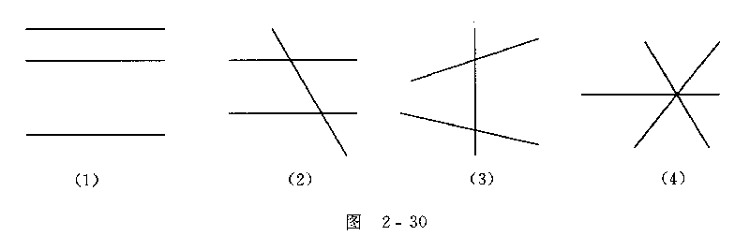
上节课是对相交的两条直线所形成的四个角进行研究，今天我们就对三条直线相交后形成的八个角如图2—30(3)进行研究，简称为：三线八角(板书课题)
二、三线八角的意义
1教师用谈话方式提出问题：在图2—31中，l₁和l₃(或l₂和l₃)所形成的四个角是有公共顶点的，而每两个角之间的关系从位置来分，可分为两类：对顶角和邻补角，而上面四个角和下面四个角是没有公共顶点的，那么上面的一个与下面的一个又有什么样的位置关系呢?这就是下面所要研究的问题
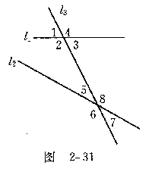
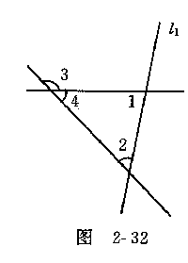
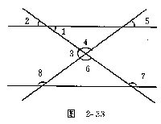

2分析特点，形成概念
(1)同位角的意义先引导学生分析∠1和∠5有什么共同特点?在学生回答的基础上，教师归纳总结出共同特点是：均在直线l₃的一侧，且分别在l₁和l₂的上方，像这样的两个角叫作同位角请同学们指出：图中还有同位角吗?(答：∠2与∠6，∠4与∠8，∠3与∠7) (2)内错角的意义 (3)同旁内角的意义 (这两种角的教法类似同位角，如果学生要问∠1和∠6，∠1和∠7是什么关系，可以简单说一下，不问也不说)
3变式练习，揭露概念本质属性
(1)如图2—32，说出以下各对角是哪两条直线被第三条直线所截而得到的?∠1与∠2，∠2与∠4，∠2与∠3
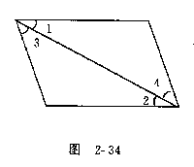
答：∠1与∠2是l₂、l₃被l₁所截而得到的一对同旁内角。∠2与∠4是直线l₂、l₁被l₃所截而得到的同旁内角。∠2与∠3是l₂、l₁被l₃所截而得到的同位角
(2)如图2—33，找出下列图中的同位角，内错角和同旁内角
答：同位角有：∠2与∠3，∠4与∠7，∠4与∠8；内错角有∠1与∠3，∠6与∠8，∠6与∠7；同旁内角有∠3与∠8，∠1与∠4
(3)如图2—34，指出图中∠1与∠2，∠3与∠4的关系
答：∠1与∠2是内错角，∠3与∠4也是内错角
4正确识别这三类角应注意的问题
(1)识别这三类角首先要抓住“三条线”，即：哪两条线被哪一条直线所截
(2)抓住“截线”，截线的同侧有哪些角、从中找出同位角和同旁内角，在截线的两侧找内错角
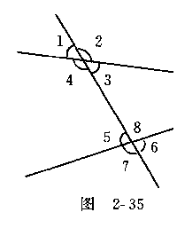
三、综合应用，课堂练习
1找出如图2—35中的对顶角和邻补角
答：对顶角有四对：它们是∠1与∠3，∠2与∠4，∠5与∠6，∠7与∠8；
邻补角有∠1与∠2，∠2与∠3，∠3与∠4，∠4与∠1，∠5与∠8，∠8与∠6，∠6与∠7，∠7与∠5 (还可以找出图2—35中相等的角，即四对对顶角)
2如图2—36，如果∠1=∠2=∠7，那么还有哪些角是相等的
答：∠1与∠4是邻补角，∠2与∠5是邻补角，∠3与∠6是邻补角∠7与∠8是邻补角，因为∠1=∠2=∠7，∠2=∠3(对顶角相等)，所以∠1=∠2=∠3=∠7，则∠4=∠5=∠6=∠8(等角的补角相等)
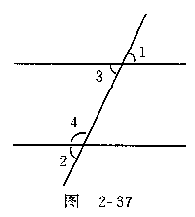
3如图2—37中，若∠1=∠2，证明：∠3与∠4是互补的角
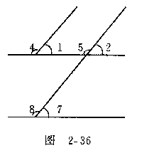
证明：因为∠1=∠3，(对顶角相等)
∠1=∠2，(已知)
所以∠2=∠3(等量代换)
又因为∠2+∠4=180°
所以∠3+∠4=180°(等量代换)
即∠3与∠4是互补的角
此题在证明的分析中，可以用以下逻辑思考的过程，即“执果索因”法
若要证∠3与∠4互补，即证∠3+∠4=180°，但∠4与∠2的和为180°，因此需证∠3=∠2，由于∠3=∠1(对顶角相等)，∠1=∠2是已知，所以∠2=∠3而写出证明过程时，要从先证∠2=∠3出发，最后得到∠3+∠4=180°
以上的几何证明题的思考过程是一种常见的方法，它是从要证明结果的出发，探索要得出这个结果时，应具备的条件，只要将条件准备充足，就能得到要求的结果
四、小结
1教师先提出以下问题：
(1)在所学的知识中，直线的位置关系是怎样形成和发展的?
(2)学了哪些相互关系的角?
(3)寻找同位角、内错角和同旁内角关键应准确找到什么?
2在学生回答的基础上，教师指出，
(1)(投影)直线位置关系所对应的基本图形结构如图2—38
(2)学过六咱相互关系的角
①互为余角，②互为补角(邻补角是特殊情形)，③对顶角，④同位角，⑤内错角，⑥同旁内角
(3)寻找同位角，同旁内角关键在于准确找到三线(两线被第三线所截)
2以下六个题供选用
(1)指出图2—39(1)中，
①∠2和∠5的关系是___________； ②∠3和∠5的关系是___________；
③∠2和____是直线____、______被_____所截，形成的同位角；
④∠1和∠4呢?∠3和∠4呢?∠6和∠7是对顶角吗?
(2)指出图中2—39(2)中，
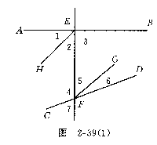
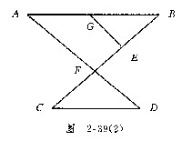
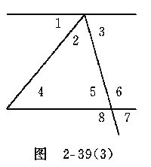

①∠C和∠D的关系：
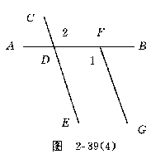
②∠B和∠GEF的关系；
③∠A和∠D的关系；
④∠AGE和∠BGE的关系；
⑤∠CFD和∠AFB的关系
(3)如图2—39(3)，用数学标出的八个角中
①同位角有________________；
②内错角有________________；
③同旁内角有_______________；
(4)如图2—39(4)，若∠1=∠2，可推出∠1与
∠ADE______________；
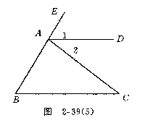
∠1与∠BDE__________________
(5)判断正误：
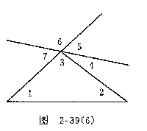
如图2—39(5)，①∠1和∠B是同位角；
②∠2和∠B是同位角；
③∠2和∠C是内错角；
④∠EAD和∠C是内错角；
(6)如图2—39(6)，
①∠1和∠4是同位角；②∠1和∠5是同位角；③∠2和∠7是内错角；④∠1和∠4是同旁内角；

5．2．2直线平行的条件（1）

教学目标：
使学生掌握同位角相等，两直线平行；内错角相等，两直线平行；同旁内角互补，两直线平行，并能应用这些知识判断两条直线是否平行，培养学生简单的推理能力。
重点、难点：
重点：平行线的三种识别方法，运用这三种方法判断两直线平行。
难点：运用平行线的识别方法进行简单的推理是本节课的教学难点。
教学过程：
一、复习引入：
请同学们利用直尺、三角尺画直线b，使它经过P点，且平行于直线a。
请同学们思考这样的问题，$∠1$与$∠2$是什么位置关系的角？在三角板移动的过程中，$∠1$与$∠2$是否产生变化？
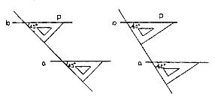
- 新课：
1.同位角相等，两直线平行。
（1）提出新问题：如果只有a、b两条直线，如何判断它们是否平行？由于前面已经复习了平行方法的推论，因为估计学生会说“再作一条直线c，让c//a，再看c是否平行于b就行了”。而后再以“如何作c，使它与a平行？作出c后，又如何判断c是否与b平行”追问，使学生意识到刚才的回答似是而非、需要找新的方法后，进一步启发学生，能否由平行线的画法找到判断两直线平行的条件，并让学生过已知直线a外一点p画a的平行线b，而后作以下演示：
（2）进行观察比较，得出初步结论
由刚才的演示发现：画平行线仍借助了第三条直线，但是要用与a、b都相交的第三线，根据“三线八角”的名称，在画平行线的过程中，实际上是保证了同位的两个角都是45°或60°，……因此，得出“猜想”：如果同位角相等，那么两直线平行。
2.内错角相等，两直线平行。
例如，如图，直线a、b被直线l所截，如果∠1=∠2，那么a∥b。
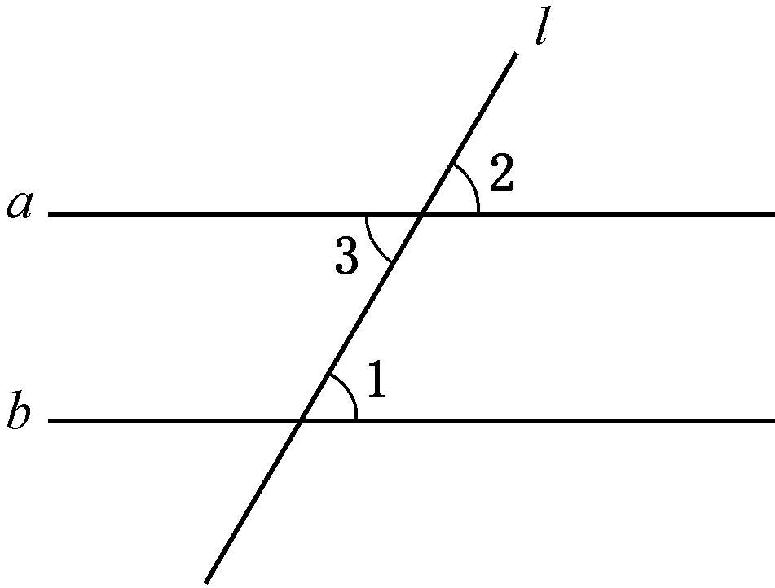
在图中，由于∠2=∠3，因此，如果∠1=∠3，那么就有∠1=∠2，于是可得a∥b。这就是说：两条直线被第三条直线所截，如果内错角相等，那么这两条直线平行。简单地说，就是内错角相等，两直线平行。
3. 同旁内角互补，两直线平行。
例1 如图，直线a、b被直线l所截，已知∠1=115°，∠2=115°，直线a、b平行吗？为什么？
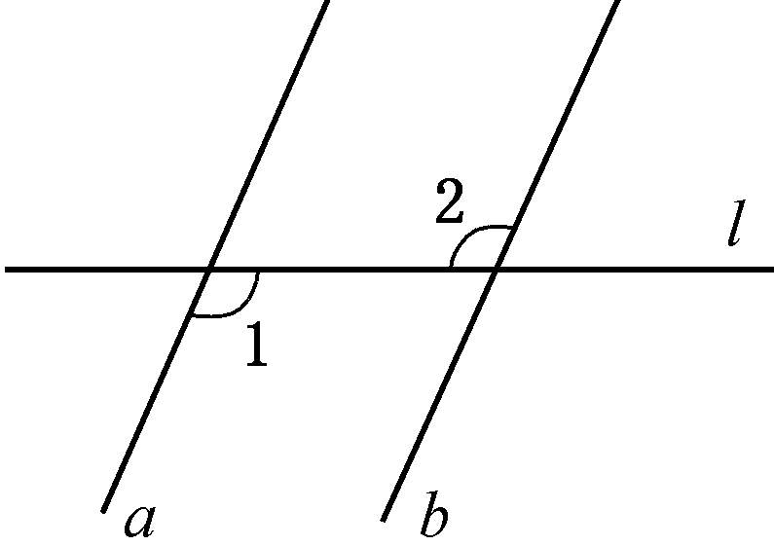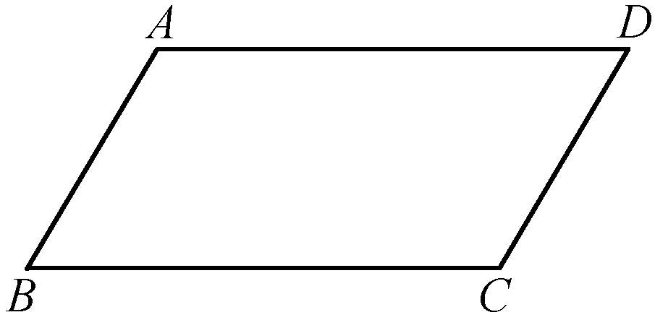
平行线的识别方法：
1 同位角相等，两直线平行。
2 内错角相等，两直线平行。
3 同旁内角互补，两直线平行。
4.例题讲解：
例2 如图，在四边形ABCD中，已知∠B=60°，∠C=120°，AB与CD平行吗？AD与BC平行吗？
解 本题中直线AB与CD平行，但根据题目的已知条件，无法判定AD与BC平行。
由已知条件可得∠B+∠C = 180°。根据同旁内角互补，两直线平行，因此AB∥CD。
- 小结：
本节课学习了平行线的识别方法，即同位角相等，两直线平行；内错角相等，两直线平行；同旁内角互补，两直线平行。希望同学们能运用这些知识进行判断两直线是否平行，并能把判断过程正确书写出来。

5．2．2直线平行的条件（2）

教学目标1使学生掌握平行线的两种判定方法、方法及其平行线的第一个判定方法，并初步运用它们进行简单的推理证明2培养学生创设情境，引入新课的能力3初步培养学生将实际问题抽象为数学问题的能力4通过判定方法的发现，培养学生观察分析问题和归纳概括问题的能力
教学重点和难点方法和判定方法及其应用是重点，而方法证明的思考方法以及书写方法是难点
教学过程设计
一、复习上次课内容 回忆：平行线的定义，平行方法及其推论判断以下语句是否正确 (1)任何两条不相交的直线，叫做平行线 (2)如果两条直线没有公共点，则它们平行 (3)已知直线l，则l的平行线有无数条 (4)如果直线a与直线b无交点，直线b与直线c无交点，则直线a与直线c平行。出这些题的目的是：强调两直线平行定义中的“在同一平面内”的条件，以及平行方法中“平行线存在唯一”的结论在学回答的基础上，教师可以用教室中的实物，纠正学生出现的错误
二、平行线判定方法的引入和讲授
1联系实际提出问题一个长方体工件，是否符合设计要求，除度量它的长和宽的尺寸是否合格外，还要检查各面的长、宽是否分别平行?这些实际问题，要根据平行线定义去判断是不可能的，但又如何判断它们平行呢?这就是今天我们要探讨的问题：具备什么条件两条直线平行?(板书课题)
2复习画图的实践活动，发现判定方法 想一想，上节课我们是怎样用三角板作出一条直线的平行线? (在学生思考的基础上，教师打出如图2—43的投影并作简单的解释)
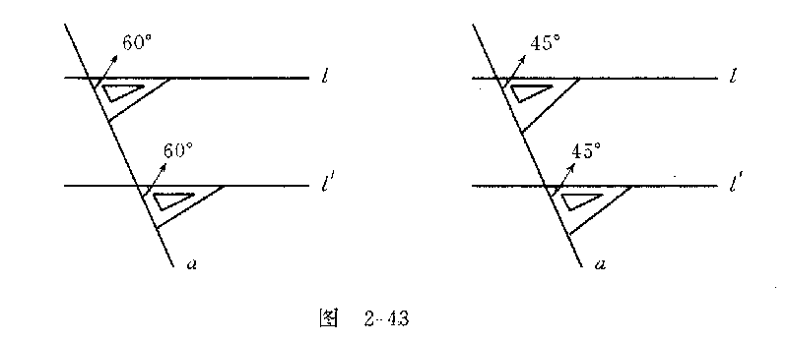
a
b
c
1
2
图2—44（1）
引导学生发现，两直线之所以平行，是因为这两个角是同位角，这两个角相等，再问，将直尺拿掉行不行?不行，因此做平行线还要借助第三条直线a，在此基础上，引导学生用文字叙述概括出判定两直线平行的方法：“如果两条直线被第三条直线所截时的同位角相等，则两条直线平行
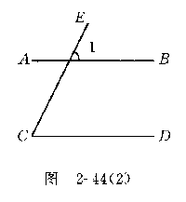
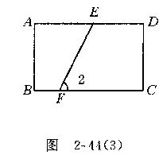
告诉学生，这就是“平行线的判定方法”
3及时巩固，及时反馈
例1 ∠1=150°，∠2=30°问a与b的关系如图2—44(1)(先找到∠1的同位角，然后求出同位角的大小)
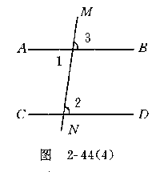
例2 如图2—44(2)，若∠1=52°，问应使∠C为多少度才能使直线AB∥直线CD
4平行线第一判定方法
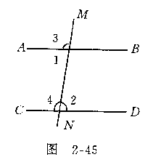
- 从实际中引出矛盾，提出猜想长方体工件的面上两条边AD和BC是否平行如图2—44(3)，如果用上述方法去判定是不方便的，因为这时∠2的同位角不好找，因此需要寻找新的方法，让学生观察，回答设∠2的同位角是∠MED(延长FE到M)，因为∠AEF=∠MED，所以只要∠AEF=∠2，AD∥BC就成立，在此基础上引导学生归纳出他的发现的结论：“两条直线被第三条直线所截，如果内错角相等，则两条直线平行
- 证明猜想，形成方法上述发现只是猜想，是否正确还要证明这时引导学生自己写出已知，说明教师可根据情况加以补充和修改如下已知：如图2—44(4)，直线AB，CD被MN所截，∠1=∠2说明：AB∥CD分析：依学生开始观察的思路，若∠1=∠2，∠1=∠3，则∠2=∠3，所以AB∥CD可引导学生用执果索因的方式再思考欲证AB∥CD，只需∠2=∠3但∠3=∠2，且∠1=∠2，所以∠2=∠3成立(写法上要“由因到果”书写)
证明：因为∠1=∠2(已知)∠1=∠23(对顶角相等)所以∠2=∠3(等量代换)
所以AB∥CD(同位角相等，两条直线平行)由此得到：第一判定方法：略
(3)发散思维训练，方法的另证
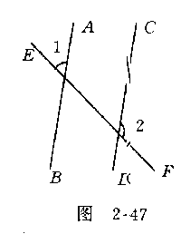
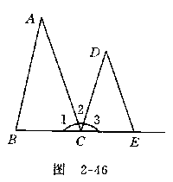
在讲完上述的证明后，再启发学生，还有没有其它的证明方法，应该能用另三对同位角相等证出，学生只要有人想出一对，可带动其他学生想出另两对同位角，下面给出其中的一种语法和图形如图2—45
证明：因为∠1=∠2，(已知)
∠1+∠3=180°，∠2+∠4=180°，(平角定义)
所以∠3=∠4(等角的补角相等)
因此AB∥CD(同位角相等，两条直线平行)
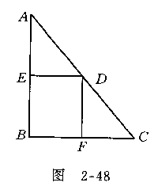
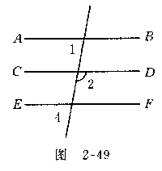
教师对方法的证明作如下小结寻找证明方法的基本思考过程是： 由条件想所知(即由因素果)，由结论想所需(即执果索因)一般来说，二者结合起来效果较好，今后在寻找解题方法时，应从这两方面去思考
三、综合应用，变式练习(采用讲练结合方式)
例1 看图填空，如图2—46
(1)因为∠1=∠E，(已知)所以__________∥________()
(2)因为∠2=∠D，(已知)
所以_________∥__________( )
(3)因为∠3=∠B(已知)所以AB∥____________( )
例2 如图2—47已知：∠1=40°，∠2=140°，说明：AB∥CD
例3 如图2—48ΔABC中 ，∠B=90°,D在AC边上，DF⊥BC于F，DE⊥AB于E，说明：AB∥DF，BC∥DE以上三个例题要求一名学生先叙述证明过程，再让一个学生到黑板上书写，第3题的证明过程较长，可由两个学生说一说他是怎样思考的，在运用垂线的性质时，要注意写法的要求
四、小结1老师先问学生：到现在为目，我们学习了几种判定两直线平行的方法? 2在学回答的基础上，教师归纳总结指出：(1)定义：(但不常用) (2)三线平行方法 (3)方法：简称“内错角相等，则两条直线平行” (4)判定方法一：简称“内错角相等，则两条直线平行”
最后教师还指出：下节课我们还要学习新的判定方法
五、作业1如图2—49已知：∠1=∠4，∠1+∠2=180°，说明：AB∥CD，AB∥EF
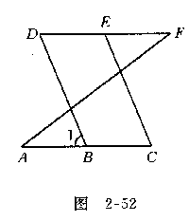
2如图2—50已知：∠1+∠2=∠2+∠3=180°，说明：a∥b，c∥d
3如图2—51，已知：∠BAF=46°，∠ACE=136°，CE⊥CD，说明：CD∥AB
4如图2—52，已知：∠C=∠D，∠D=∠1，说明：AC∥DF，DB∥EC
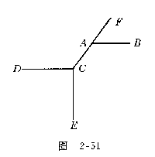
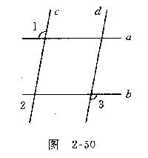
(以上四个题，结合实际情况选用或选用课本中习题)

5．2．2直线平行的条件（3）

教学目标： 1．使学生掌握平行线的判定方法及判定方法；理解判定方法的形成、判定方法的证法，了解表达推理证明的方式。2．使学生能根据判定方法及方法进行简单的推理论证。3．通过“转化”及“运动——变化”的数学思想方法的运用，培养学生的“观察——分析”和“归纳——概括”能力。
教学重点：在观察、实验的基础上进行方法的概括与方法的证明。
教学难点：方法形成过程中的逻辑推理及其书面表达。
教学方法：启发式谈话法。
教学用具：三角板、两根细铁棍；投影胶片、投影仪、计算机及教学软件。
教学过程：
一、复习上节课的知识
首先引导学生复习上节课所讲的平行线的定义、平行方法及其推论，然后让学生判断下列语句是否正确，并说明道理： 1．两条直线不相交，就叫做平行线； 2．与一条直线平行的直线只有一条； 3．如果直线a、b都和c平行，那么a、b就平行。其中第一小题若学生答错，则作教具演示以矫正；第二小题若学生答错，使学生看横格纸以矫正；第三小题叫一名学生口答，而后师生共同纠正。
二、讲授新知识
1．平行线判定方法
（1）提出新问题：如果只有a、b两条直线，如何判断它们是否平行？由于前面已经复习了平行方法的推论，因为估计学生会说“再作一条直线c，让c//a，再看c是否平行于b就行了”。而后再以“如何作c，使它与a平行？作出c后，又如何判断c是否与b平行”追问，使学生意识到刚才的回答似是而非、需要找新的方法后，进一步启发学生，能否由平行线的画法找到判断两直线平行的条件，并让学生过已知直线a外一点p画a的平行线b，而后作以下演示：
（2）进行观察比较，得出初步结论
由刚才的演示发现：画平行线仍借助了第三条直线，但是要用与a、b都相交的第三线，根据“三线八角”的名称，在画平行线的过程中，实际上是保证了同位的两个角都是45°或60°，……因此，得出“猜想”：如果同位角相等，那么两直线平行。
（3）用计算机演示运动……变化过程，得出最后结论。
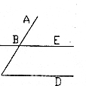
先提出问题“会不会有某一特定时刻，即使同位角不等两直线也平行呢？”以引出运动——变化的实验。在观察实验之前，首先让学生认清a和角（如图），而后开始实验。使学生充分观察，并得出结论：当≠α时，a不平行于b；而不论a取何值，只要=α，a、b就平行。再引导学生自己表达出结论，并告诉学生这个结论称为“平行线的判断方法”：两条直线被第三条直线所截，如果同位角相等，那么就两条直线平行。
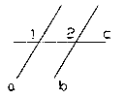
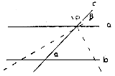
（4）及时巩固，及时反馈。
用变式图，让学生完成如下两个练习题：
练习1：如图，∠1=150°，∠2=150°， a//b吗？ C
练习2：如图，∠C=31°，当∠ABE= 度时，就能使BE//CD？
2．平行线判定方法
（1）首先以简单的实例表明需要，引出新问题（“内错角相等，两直线平行”的判定）：
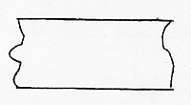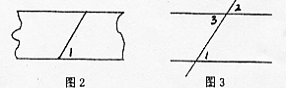
如图1，如何判断这块玻璃板的上、下两边平行？添加出截线后（图2），比照判定方法图，发现无法定出∠1的同位角，再结合图3，让学生思考、试答。至发现内错角相等的条件后，让学生说明道理，而后师生共同修改。最后，用投影仪投出完整的“证明”，并作详细的解释，让学生总结出结论。
（2）以实际需要引出新问题，（“同旁内角互补，两直线平行”的判定）。如何判断如图4所示的玻璃板的上下两边平行？至发现“同旁内角互补”的条件后，让学生结合图5说明道理，而后师生共同修改。最后，让学生仿照“内错角相等，两直线平行”的证明，写出完整的证明，并让一名学生写在胶片上，然后就此修改并总结结论。
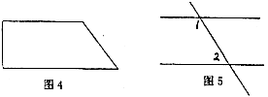
三、新知识的应用
练习1：由∠DCE=∠D，可判断哪两条直线平行？由∠1=∠2，可判断哪两直线平行？由∠D+∠BAD=180°，可判断哪两条直线平行？
练习2：已知∠1=45°，∠2=135°，吗？为什么？其中练习二找三名方法不同的同学回答。
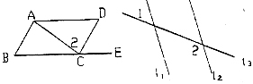
四、本节课小结1．概括“判定两条直线平行”的各种方法。2．师生共同回忆表达推理论证的要求，并结合判定方法的证明过程熟悉表达推理证明的要求，特别强调必须是“前因后果”的步骤。
5．3平行线的性质(1)

教学目标1使学生掌握平行线的三个性质，并能应用它们进行简单的推理论证2使学生经过对比后，理解平行线的性质和判定的区别和联系3通过推理论证教学，培养学生的分析问题和解决问题的能力4培养学生从特殊到一般发现问题的能力5培养学生逆向思维的能力
教学重点和难点平行线的三个性质及其应用是本节的重点，正确理解性质和判定的区别和联系以及运用它们去推理证明是本节的难点
教学过程设计
一、逆现联想，提出问题
1复习提问
我们学了哪些判定平行的方法?在学生回答的基础上，教师用投影的形式打出其中三条 (1)同位角相等，两直线平行(方法) (2)内错角相等，两直线平行(方法) (3)同旁内角互补，两直线平行(方法)
2逆向联想，提出问题
如果我们把上面的三条判定方法，从反而思考和研究，即把条件和结论交换一下，便得到以下三条平行线的性质(板书) (1)两条直线平行，同位角相等 (2)两条直线平行，内错角相等 (3)两条直线平行，同旁内角互补。这节课我们就是要研究它们是否成立(板书课题)
由于每个问题的条件和结论交换所得到的新的问题不一定正确，如：“对顶角相等”是成立的，但它的反面问题“相等的角是对顶角”就不成立，又如：“两直线相交成直角，这两条直线互相垂直”，它的反面问题是“两条直线互相垂直，这两条直线相交所成的角是直角”，它们同时成立所以上面三条性质还不能说是正确的，因此只能说是猜想，即：猜想(1)：两直线平行，同位角相等；猜想(2)：两直线平行，内错角相等；猜想(3)：两直线平行，同旁内角互补 (在教学过程中，把上面三条性质前面加上“猜想”两字就行了)
二、实验观察，演绎推理，发现平行线的性质
1实验观察，发现平行线第一个性质(方法)
下面先对第一个猜想进行实验观察请学生画出图2—63(1)
设a∥b，c与它们相交，请度量∠1和∠2的大小，你能发现什么
关系?（∠1＝∠2）这是偶然的吗?请同学们在用图2—63(1)，再作
出直线l₄，再度量一下∠3和∠4的大小，你还能发现它们有什么关系?（∠3＝∠4）由这两次实验活动，你能发现什么规律?（说明猜想1是成立的）由于猜想1是由实践活动证实成立的因此，我们把它当方法(板书：把上述猜想改为平行线性质1，并在后面加上“方法”两字)平行线性质1(方法)：两直线平行，同位角相等
2选用题：
(1)如图 2—69已知：AB∥CD，MG平分∠AMN，NH平分∠DNM，说明：MG∥NH
(2)如图2—70已知：AB∥CD，∠A＝∠C，说明：AD∥BC
(3)如图2—71，EG⊥AB，CD⊥AB，说明：EG∥CD
M

5．3平行线的性质(2)

教学目标1使学生掌握平行线的三个性质，并能应用它们进行简单的推理论证2使学生经过对比后，理解平行线的性质和判定的区别和联系3通过推理论证教学，培养学生的分析问题和解决问题的能力4培养学生从特殊到一般发现问题的能力5培养学生逆向思维的能力
教学重点和难点平行线的三个性质及其应用是本节的重点，正确理解性质和判定的区别和联系以及运用它们去推理证明是本节的难点
教学过程设计
一、演绎推理，发现平行线的其它性质
下面运用这条方法去证明另外两个猜想成立
已知：如图2—63(2)，直线AB，CD被直线EF所截，AB∥CD。说明：∠1＝∠2
证明：因为AB∥CD，(已知)
所以∠2＝∠3(两直线平行，同位角相等)
因为∠3＝∠1，(对顶角相等)
所以∠2＝∠1(等量代换)
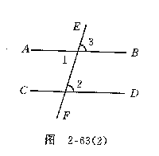
已知：如图2—64，直线AB，CD被直线EF所截，AB∥CD。说明：∠1+∠2＝180°
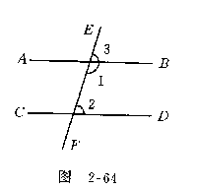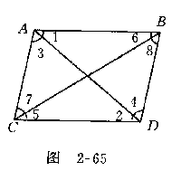
证明：因为AB∥CD，(已知)
所以∠3＝∠2(两直线平行，同位角相等)
因为∠3+∠1＝180°，(邻补角)
所以∠1+∠2＝180°(等量代换)
在此基础上指出：猜想2和猜想3是成立的并将前面的猜想2和猜3分别改为“平行线的性质2(方法)”和“平行线的性质3(方法)”
三、平行线判定与性质的区别与联系
投影：将判定与性质各三条全部打出
问：它们的区别和联系是什么?可以从以下两个方面看
1从因果关系上看：性质：因为两条直线平行，所以……
判定：因为内错角相等，所以……性质与判定的因果关系是相反的
2从所起作用上看：
性质：根据两条直线平行，去证角的相等或互补
判定：根据两角相等或互补，去证两条直线平行，联系是：它们的条件和结论是互逆的，性质与判定要证明的问题是不同的
四、应用举例变式练习(采用讲练结合方式教学)(四个例题供课堂选用)
- 如图2—65，AB∥CD，AC∥BD找出图中相等的角与互补的角
此题一定要强调，哪两条直线被哪一条直线所截
答：相等的角为：∠1＝∠2，∠3＝∠4，∠5＝∠6，∠7＝∠8互补的角为：∠BAC+∠ACD＝180°，∠ABD+∠CDB＝180°，∠CAB+∠DBA＝180°，∠ACD+∠BDC＝180°
相等的角还有：∠ACD＝∠ABD，∠BAC＝∠BDC(同角的补角相等)
- 如图2—66已知：AD∥BC，∠AEF＝∠B，说明：AD∥EF
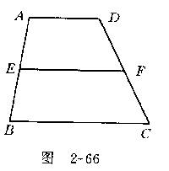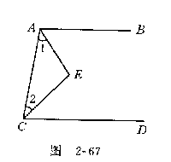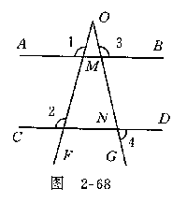
分析：(执果索因)从图直观分析，欲证AD∥EF，只需∠A+∠AEF＝180°，
(由因求果)因为 AD∥BC，所以 ∠A+∠B＝180°，又∠B＝∠AEF，所以∠A+∠AEF＝180°成立于是得证
证明：因为AD∥BC，(已知)
所以∠A+∠B＝180°(两直线平行，同旁内角互补)
因为∠AEF＝∠B，(已知)
所以∠A+∠AEF＝180°，(等量代换)
所以AD∥EF(同旁内角互补，两条直线平行)
- 如图2—67，已知：AE平分∠BAC，CE平分∠ACD，且AB∥CD。说明：∠1+∠2＝90°
证明：因为AB∥CD，所以∠BAC+∠ACD＝180°，
又因为 AE平分∠BAC，CE平分∠ACD，
所以∠1＝∠BAC，∠2＝∠ACD，
故∠1+∠2＝1/2(∠BAC+∠ACD)＝1/2×180°＝90°即∠1+∠2＝90°
(理由略)
- 如图2—68，已知：∠1＝∠2，说明：∠3+∠4＝180°
分析：(让学生自己分析)
证明：(学生板书)
教师根据情况，让同学们评议各步骤是否正确，最后综合大家的意见，写出正确的证明过程
五、小结
1我们是如何得到平行线的性质方法?在学生回答的基础上，老师指出：通过度量，运用从特殊到一般的思维方式发现性质1(方法)，然后由方法通过演绎证明得到后面两个性质方法
2性质方法和判定方法的区别与联系(可以从因果关系和所起的作用来看)
3解题思路的探索，要根据图形直观，把“由因索果”和“执果索因”结合起来进行分析

.5.4 平 移

教学目标：了解平移的概念，知道生活中常见的平移例子 ；掌握平移的规律，会利用平移画图。
重点：平移的规律，画图。
难点：利用平移的特征画图。
教学过程设计：
一、生活中的例子（导入）：
1、手扶电梯上的人、传送带上的物品等都在沿着某一方向平行移动。你能举出生活中类似的例子吗？
2、（1）下图是按照什么规律画出来的？
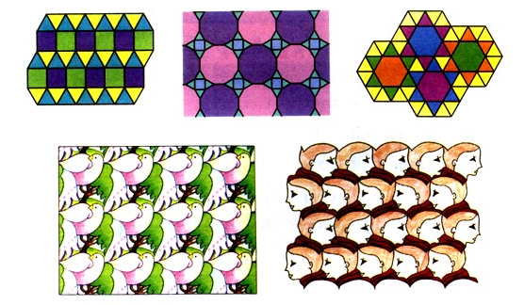

（2）请按照这个规律继续画下去。（图形课件演示）
二、讲授新课：
1、平移的概念：
在平面内，将一个图形沿着某个方向移动一定的距离，这样的图形运动叫做图形的平移
强调：平移不改变图形的形状、大小。
2、议一议：仔细看看：平移图（1）后，可以得到下图中的哪一个图案？
3、课件展示几组图片，让学生观察并回答是怎样得到的？进一步熟悉平移的特点。
4、以雪人为例讲解平移的方法和技巧（课件）
5、巩固练习：属于平移的有哪些？

教学方法：学生观察图形后口答，并简单说明理由。
6、图中的4个小三角形都是等边三角形，边长为1.3cm你能通过平移三角形ABC得到其他三角形吗？若能，请画出平移的方向，并说出平移的距离。
教学方法：学生交流。教师演示。
7、线段AB的端点A移动到了点D，你能作出线段AB平移的图形吗？
A
B
C
A’
A
B
D

教学方法：学生合作交流，找出画图的方法和规律，并画出图形。然后让学生思考、交流、归纳：要实现图形的平移，要抓住哪几点呢？
规律：注意平移的方向和距离；抓住关键点；平移前后对应线段平行且相等。
8、平移三角形ABC，使点A移动到点A，画出平移后的三角形A’B’C’。
你的作图方法是什么呢？互相交流一下，方法是不是唯一呢？
9、先把方格纸中的图形向上移动3个单位，再向右平移5个单位，如何做呢？
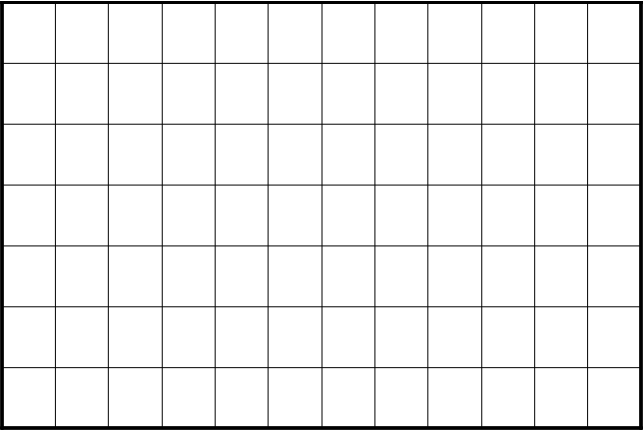

教学方法：学生提前准备好方格纸，然后根据要求画图。反馈时归纳画法。
三、小结：
1、把一个图形整体沿某一方向移动，会得到一个新的图形，新图形与原图形的形状和大小完全相同。
2、新图形中的每一点，都是由原图形中的某一点移动后得到的，这两个点是对应点。连接各组对应点的线段平行且相等。

